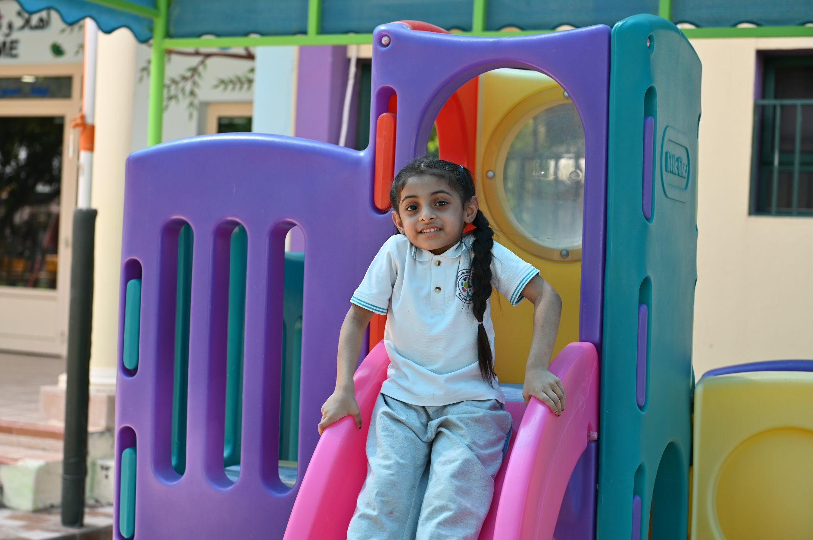

استمارة التقييم الذاتي (SEF)

للاستخدام في مراجعة أداء رياض الأطفال في مملكة البحرين



**المقدمة**

**تمَّ تصميم استمارة التقييم الذاتي (SEF) لغرض:**

* تقديم نموذج يساعد الروضة على جمع وتدوين نتائج تقييمها الذاتي.
* منح فريق المراجعة ملخصًا عن تقييم الروضة لعملها.

**وتتكون استمارة التقييم الذاتي (SEF) من جزئين:**

**الجزء الأول:** يتضمن معلومات عن الروضة، والأطفال والعاملين فيها. ويُطلب من الروضة في هذا الجزء معلومات حقيقية دقيقة، يجدر أن تكون محدَّثة قدر الإمكان.

**الجزء الثاني:** يتوافق مع أقسام إطار المراجعة. يتعين على الروضة تقييم عملها وتسجيل نقاط قوتها الرئيسية ومجالات التطوير في كل مجال من مجالات الإطار.

يتضمن **"دليل مراجعة أداء رياض الأطفال"** تفسيرًا لهذه المجالات والمعايير والمؤشرات، والتي سيقيمها المراجعون أثناء المراجعة للتوصل إلى توصيات التحسين في نهاية المراجعة.

**أهمية التقييم الذاتي واستمارة التقييم الذاتي (SEF) في مراجعة الروضة:**

1. يجب أن توفر استمارة التقييم الذاتي (SEF) تقييماً موضوعيًا ودقيقًا لأداء الروضة.
2. يجب أن تحدد استمارة التقييم الذاتي (SEF) بوضوح نقاط قوة الروضة ومجالات التطوير في أداءها.
3. أثناء استكمال استمارة التقييم الذاتي (SEF)، من المهم تلخيص أهم الأدلة بدلاً من تضمين جميع ممارسات الروضة بالتفصيل.

**الجزء الأول: معلومات حول الروضة والأطفال والعاملين**

الغرض من هذا الجزء هو جمع معلومات رئيسة، يحتاج إليها الفريق للتخطيط لعملية المراجعة بشكل ناجح. هذه المعلومات تساهم في فهم خصائص الروضة وخدماتها، بما في ذلك المنهج الدراسي، بالإضافة إلى سمات الروضة المميزة، وأي عوامل قد تؤثر على الأداء.

|  |
| --- |
| معلومات أساسية عن الروضة |
| اسم الروضة (باللغة العربية) |  | | |
| اسم الروضة (باللغة الإنجليزية) |  | | |
| سنة التأسيس |  | | |
| العنوان | مبنى | طريق | مجمع |
|  |  |  |
| المدينة |  | | |
| المحافظة |  | | |
| هواتف الروضة |  | | |
| البريد الإلكتروني للروضة |  | | |
| الموقع على الشبكة (إن وجد) |  | | |
| المنهج المطبق |  | | |
| لغة التدريس |  | | |

|  |
| --- |
| معلومات حول العاملين في الروضة |
| المنصب | الاسم | الفترة التي قضاها بالروضة | أرقام التواصل | |
| مدير الروضة |  |  |  | |
| المدير المساعد |  |  | |  |
| عدد المعلمين الحاصلين على مؤهل في التعليم المبكر |  | | | |
| عدد المعلمين من خلال ممارسة المهنة |  | | | |
| عدد المعلمين المساندين (إن وجد) |  | | | |

|  |
| --- |
| معلومات حول الأطفال |
| عدد الأطفال الكلي |  | | | |
| عدد الذكور |  | | | |
| عدد الإناث |  | | | |
| مراحل الروضة  مثال: (4-5 سنوات / KG1 / 2 فصول) | العمر |  |  |  |
| المرحلة |  |  |  |
| عدد الفصول |  |  |  |
| عدد الأطفال البحرينيين |  | | | |

###### الجوانب الإيجابية، المعوقات وأولويات العمل

سيوفر هذا الجزء لرياض الأطفال الفرصة لتسليط الضوء على الخصائص التي تساعد أو تعيق أدائها (على سبيل المثال التغييرات في الإدارة، عدد الفصول التعليمية، وما إلى ذلك).

|  |
| --- |
| **الجوانب الإيجابية** |
|  |

|  |
| --- |
| **المعوقات** |
|  |

|  |
| --- |
| **أولويات العمل** |
|  |

### **الجزء الثاني: التقييم الذاتي للروضة**

لكي تكون الأدلة والتقييمات واضحة في هذا الجزء؛ يؤخذ في الاعتبار المعايير والمؤشرات الموضحة، والإرشادات الواردة في "دليل مراجعة أداء رياض الأطفال".

**تُقيِّم الروضة جودة معايير المجال كالتالي:**

|  |
| --- |
| **المجال1: نمو الأطفال وتطورهم** |
| **الجوانب الإيجابية (معززة بالأمثلة)** |
|  |
| **الجوانب التي تحتاج إلى تطوير (معززة بالأمثلة)** |
|  |

|  |
| --- |
| **المجال2: التعلم الذي يبادر به الطفل** |
| **الجوانب الإيجابية (معززة بالأمثلة)** |
|  |
| **الجوانب التي تحتاج إلى تطوير (معززة بالأمثلة)** |
|  |

|  |
| --- |
| **المجال3: القيادة والإدارة** |
| **الجوانب الإيجابية (معززة بالأمثلة)** |
|  |
| **الجوانب التي تحتاج إلى تطوير (معززة بالأمثلة)** |
|  |